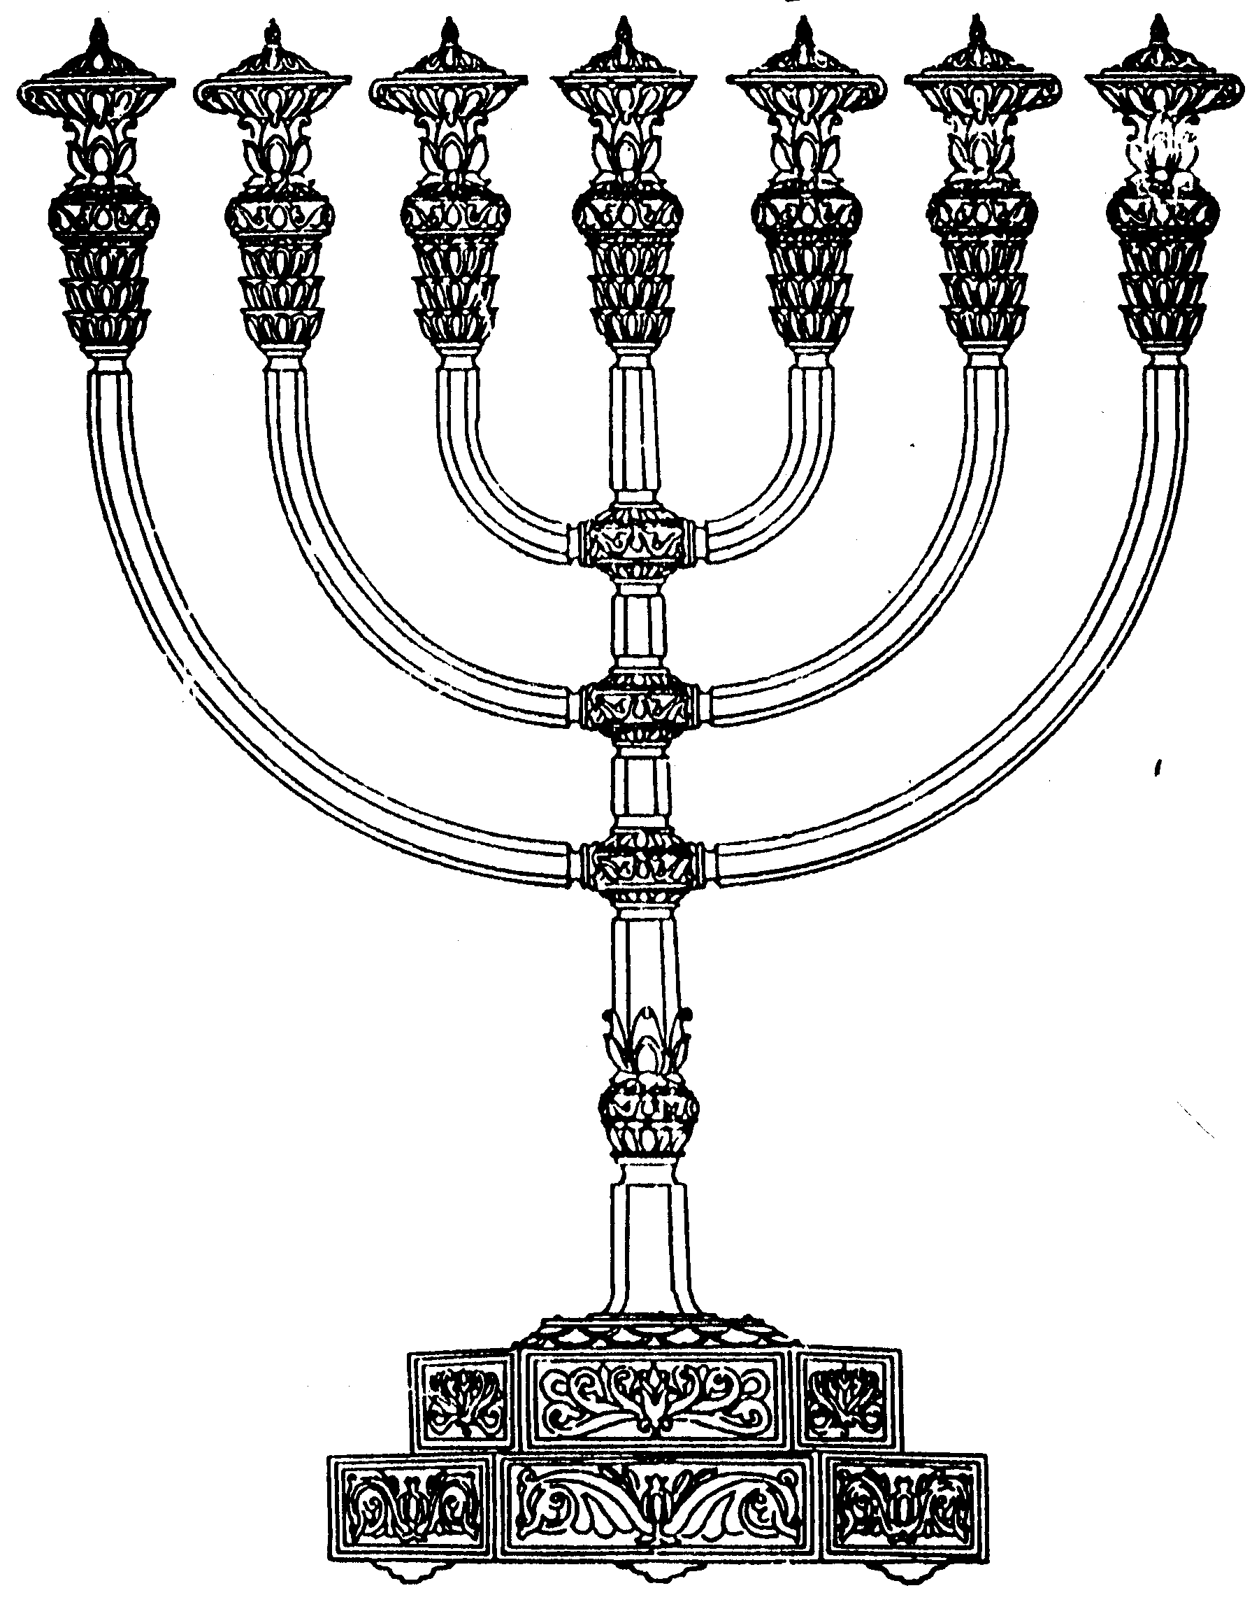
המדרשה לידע המקדש
מיסודו של מכון המקדש
בס“ד
ניצוצון ממקדש: המקדש- משול לצוואר

ניצוצון מספר 212
ו' טבת תשס"ט

בפרשתינו, פרשת ויגש, מתואר המפגש המרתק בין יוסף לבנימין.
על מפגש זה אומרים חז"ל דבר מעניין.
וַיִּפֹּל עַל צַוְּארֵי בִנְיָמִן אָחִיו וַיֵּבְךְּ וּבִנְיָמִן בָּכָה עַל צַוָּארָיו" (בראשית מ"ה)

ואתרכין על פריקת צוורוי דבנימין אחוי ובכא דעתיד בית מוקדשא למהוי מתבני בחולקיה דבנימין ועתיד למחרוב תרתין זמנין. ובנימין בכא על פריקת צווריה דיוסף דחמא משכנא דשילה דעתיד למהוי בחולקיה דיוסף ועתיד למחרב" (תרגום יהונתן)

"ויפול על צוארי בנימין אחיו ויבך - על שני מקדשות שעתידין להיות בחלקו של בנימין וסופן ליחרב:
ובנימין בכה על צואריו - על משכן שילה שעתיד להיות בחלקו של יוסף וסופו ליחרב" (רש"י)

שני האחים נפגשים, לאחר שלא נפגשו עשרות שנים. אך במקום 'להעביר חוויות' וזכרונות מן העבר, הם בוכים על העתיד.
יוסף בוכה על שני בתי המקדש (לכן 'צוארי' ברבים) שיבנו בחלקו של בנימין, ועתידים להחרב.
ובנימין בוכה על משכן שילה, שיבנה בנחלתו של יוסף (אפרים) ושעתיד להחרב.

כיצד רמוז בפסוקים ענינו של המקדש – זאת לומדים חז"ל מן המושג 'צוואר'.

"כְּמִגְּדַל דָּוִיד צַוָּארֵךְ בָּנוּי לְתַלְפִּיּוֹת" (שירים השירים ד')
- זהו בית המקדש (שיר השירים רבה, ד, יב)

מדוע משול המקדש לצוואר:
המדרש מביא מספר הסברים:

בזכות המקדש אנו יכולים לעמוד בצוואר זקוף בין אומות העולם - שכל ימים שהיה בית המקדש בנוי וקיים היו צוארן של ישראל פשוט בין אומות העולם וכיון שחרב בית המקדש כביכול נכפף צוארן של ישראל הה"ד (ויקרא כ"ו) ושברתי את גאון עזכם זה בית המקדש

המקדש הוא מרכז העולם. השיא של העולם - מה צואר זה נתון בגבהו של אדם כך בית המקדש נתון בגבהו של עולם

כל ה'תכשיטים' של העולם, הגברים בהם יכול העולם להתפאר, מקורם במקדש - ומה צואר זה רוב תכשיטין תלויין בו כך כהונה מבית המקדש לויה מבית המקדש

המקדש הוא קיום העולם - ומה צואר זה אם ניטל אין לאדם חיים כך משחרב בית המקדש אין חיים לשונאי ישראל (=הכוונה לעם ישראל, בלשון סגי נהור)"

ונוסיף הסבר פשוט שלנו:
כשם שהצוואר מחבר בין הגוף לבין הראש. כך המקדש מחבר את העולם הזה עם הקב"ה.

בני רחל, שעתידה לבכות על בניה ביוצאם אל הגלות, מלמדים אותנו מה העיקר ומה הטפל בעולם.
גם לאחר שנים של פירוד מה שמעניין אותם זהו עתידו של עם ישראל – בית המקדש.
לקבלת ניצוצון יומי - שלח הודעה ל: mikdash3@gmail.com
נכתב ע"י הרב מרדכי פרסוף
לקבלת ניצוצון יומי - שלח הודעה ל: mikdash3@gmail.com
נכתב ע"י הרב מרדכי פרסוף

